Информация
по проведении Слёта отрядов Городской лиги волонтёров
по направлению «Экология».

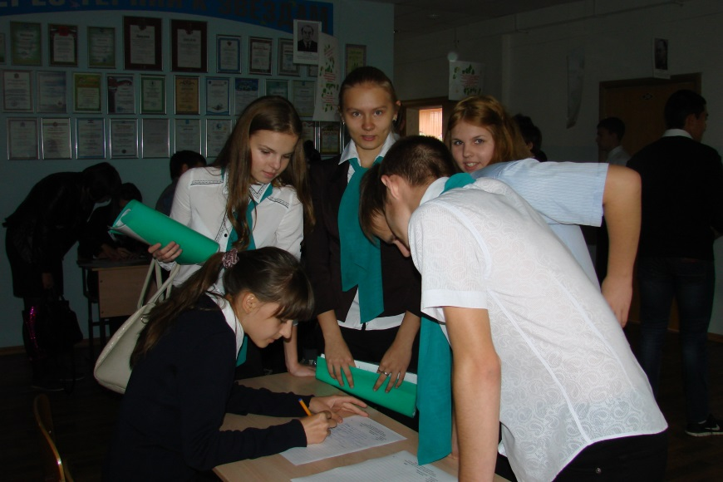30 сентября 2014 года в школе № 34 состоялся слет отрядов Городской лиги волонтеров по направлению «Экология». Учащиеся-волонтёры из всех районов городского округа приехали в Зубчаниновку для обмена идеями по развитию городского эко-пространства, проектирования и внедрения перспективных эко-технологий, популяризации эко-образования по принципу «равный-равному».
Учитывая большой интерес со стороны волонтерских отрядов, состав слёта формировался исходя из количества всего 3-4 участника от каждой школы. Когда за несколько минут до начала в 150-местном актовом зале не осталось свободных мест, атмосфера уже буквально искрилась праздником, сопровождающим встречу единомышленников. В проходах выстроились воспитанники школы-хозяйки мероприятия, и на сцену тремя рядами поднялся хор волонтеров. Гул разговоров соскучившихся по общению товарищей затих, уступив пространство под сводами зала гимну волонтеров, исполняемому тремя десятками голосов.
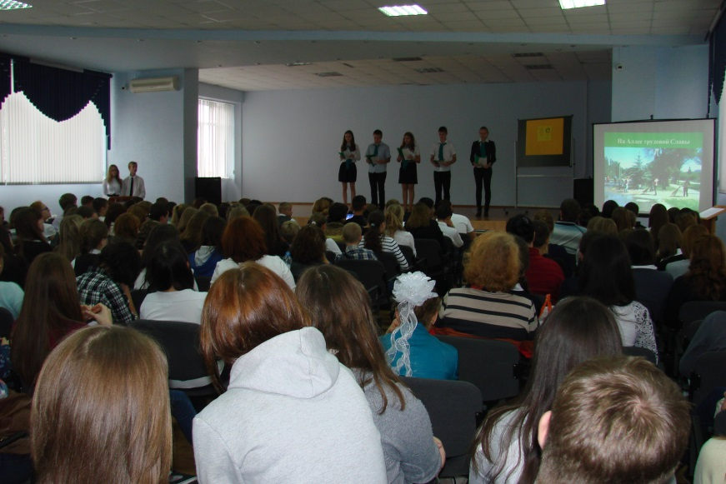После торжественного открытия и краткой вступительной речи организаторов слёт перешел в рабочую фазу. Поговорить ребятам уже было некогда: согласно программе отчеты экологических отрядов о проделанной за 2013-2014 учебный год работе сменились вначале презентациями инновационных подходов к развитию окружающих территорий, затем настал черед вручения благодарственных писем и, наконец, слёт перешел в творческую плоскость – каждый отряд получил возможность выступить перед собравшимися с собственной экологической программой.
По итогам слёта лучшие программы будут включены в реестр городских дел лиги волонтеров, что означает привлечение к участию в выбранных мероприятиях добровольцев всего городского округа.
Материалы слета будут распространены по всем общеобразовательным учреждениям. Также, в рамках общего VII слёта Городской лиги волонтеров, который состоится в конце октября 2014 года, активистами экологических отрядов будет проведен мастер-класс по эко-образовательным мероприятиям.

